成都大学实验报告

班 级 | 学 号 | 姓 名 | 实验日期 | 成 绩
电电 学院 电子信息工程 专业 2025级 1 班 | 【学号】 | 【姓名】 | 2026年 10 月 13日 | 96
课程名称 | 电子技术基础实验 | 实验名称 | 集成门电路逻辑功能的测试 | 指导教师 | 【教师】
实验目的 | 1、熟悉集成门电路的工作原理和主要参数  2、熟悉集成门电路的外型引脚排列及应用事项  3、验证和掌握门电路的逻辑功能
实验仪器 | 1、数模电实验箱  2、数字万用表
实验原理 | 1.逻辑电平的判定：实验采用+5V 供电的 TTL 和 CMOS 门电路。本实验通过拨码开关设置输入端状态，测量输出端电压，并依据输出电压所处的逻辑电平范围判断输出逻辑值。记录数据中，高电平约为3.0～5.0 V，低电平约为0～0.5 V；具体判定仍应以实验板和芯片数据手册规定的逻辑阈值为准。  2.测试原理：将门电路各输入端接逻辑电平开关以获得“ 0”或“1”输入，输出端同时接电平显示单元（LED）和万用表。改变输入组合，由万用表读出输出电压并判定逻辑状态，与芯片真值表对照，即可验证其逻辑功能。
实验过程（可另附页）

一、实验步骤

1.先检查数模电实验箱LED信号指示区是否正常工作。
2.断电状态下，核对芯片型号、缺口方向和引脚编号，将待测芯片插入实验板。
3.按接线表连接电源、拨码开关及输出指示LED，检查有无错接、短路或松动。
4.接通电源，确认电源电压正常。先测试输入为低电平的组合，再依次改变拨码开关状态。
5.对74LS00、74LS32、74LS02和74LS86，依次测试00、01、10、11四种输入组合；每次记录输出电压，并根据电压判断输出逻辑值。
6.对74LS20，使用四个拨码开关改变四输入组合，逐项记录输出。当前提供的原始记录仅包含部分组合，未记录的组合不补造数据。
7.将实测结果与理论真值表比较，分析不一致之处。测试结束后先关闭电源，再拆除连线。

二、实验数据记录与分析

说明：以下实测电压和逻辑状态按所提供实验记录原样整理；输入顺序沿用原记录。

- 74LS00芯片（二输入与非门）
(a)74LS00 二输入四与非门
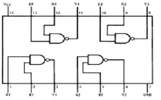
表格 1
输入A | 输入B | 输出电压/V | 输出逻辑
0 | 0 | 3.50 | 1
0 | 1 | 5.04 | 1
1 | 0 | 4.20 | 1
1 | 1 | 0.00 | 0
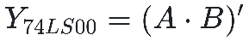
逻辑表达式：

实测逻辑状态与与非门真值表一致。部分高电平测量值超过常见TTL电源电压范围（如5.04 V），建议核对仪表量程、测量参考地及实验电源。

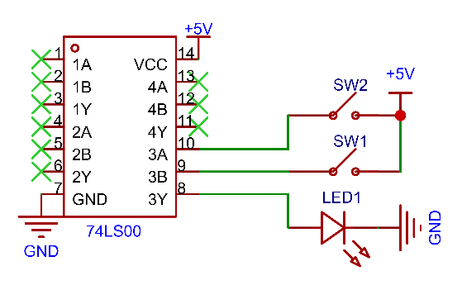
硬件连接表1（参照仿真电路）
电路原理图1
芯片 74LS00 | 拨码开关 | 逻辑电平 | 电源
9 | SW1
10 | SW2
8 |  | D
7 |  |  | GND
14 |  |  | VCC

- 74LS32芯片（二输入或门）
(b)74LS32 二输入四或门
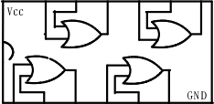
表格 2
输入A | 输入B | 输出电压/V | 输出逻辑
0 | 0 | 0.00 | 0
0 | 1 | 3.65 | 1
1 | 0 | 3.57 | 1
1 | 1 | 3.57 | 1


逻辑表达式：

实测逻辑状态与或门真值表一致。

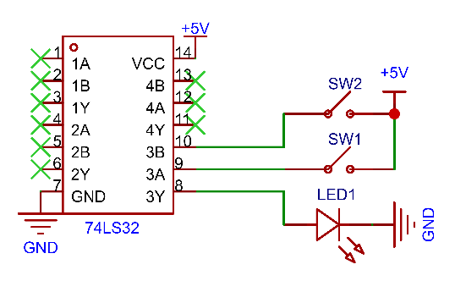
硬件连接表2（参照仿真电路）
电路原理图2
芯片 74LS32 | 拨码开关 | 逻辑电平 | 电源
9 | SW1
10 | SW2
8 |  | D
7 |  |  | GND
14 |  |  | VCC

3. 74LS02芯片（二输入或非门）

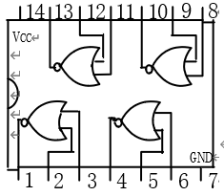
表格 3
(c)74LS02 二输入四或非门
输入A | 输入B | 输出电压/V | 输出逻辑
0 | 0 | 5.01 | 1
0 | 1 | 0.00 | 0
1 | 0 | 0.00 | 0
1 | 1 | 0.00 | 0
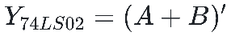
逻辑表达式:

实测逻辑状态与或非门真值表一致。

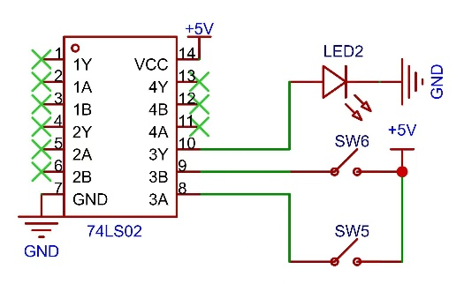
硬件连接表3（参照仿真电路）
电路原理图3
芯片 74LS02 | 拨码开关 | 逻辑电平 | 电源
8 | SW1
9 | SW2
10 |  | D
7 |  |  | GND
14 |  |  | VCC

- 74LS86芯片（二输入异或门）
(d)74LS86 二输入四异或门
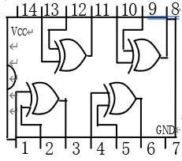
表格 4
输入A | 输入B | 输出电压/V | 输出逻辑
0 | 0 | 0.15 | 0
0 | 1 | 2.97 | 1
1 | 0 | 3.59 | 1
1 | 1 | 0.17 | 0

逻辑表达式：

输入相同时输出为0，输入不同时输出为1，实测逻辑状态与异或门真值表一致。01组合测得2.97 V，属于记录中的高电平，应结合器件阈值判断。

电路原理图4
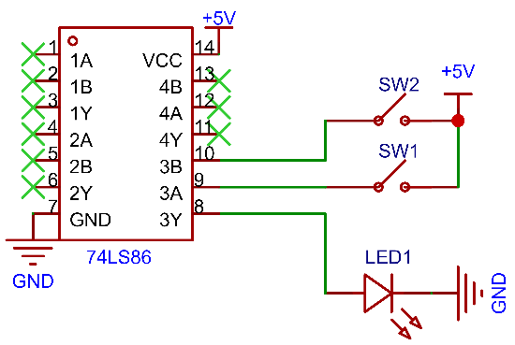
硬件连接表4（参照仿真电路）
芯片 74LS86 | 拨码开关 | 逻辑电平 | 电源
9 | SW1
10 | SW2
8 |  | D
7 |  |  | GND
14 |  |  | VCC

- 74LS20芯片（四输入与非门）

表格 5
(e)74LS20 四输入二与非门
A | B | C | D | 输出电压/V | 输出逻辑
0 | 0 | 0 | 0 | 3.60 | 1
0 | 0 | 0 | 1 | 3.60 | 1
0 | 0 | 1 | 1 | 3.60 | 1
0 | 1 | 1 | 1 | 0.53 | 0
1 | 0 | 0 | 0 | 3.60 | 1
1 | 0 | 1 | 1 | 3.60 | 1
1 | 1 | 1 | 1 | 0.10 | 0
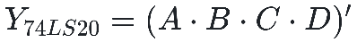
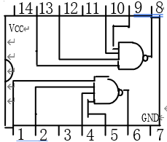
逻辑表达式:

理论上仅当四个输入均为1时输出为0，其余输入组合输出为1。现有记录中，输入0111对应输出逻辑0，与四输入与非门理论功能不一致，且电压0.53 V处于低电平边界附近，建议重新核查该行输入顺序、拨码状态及测量结果。

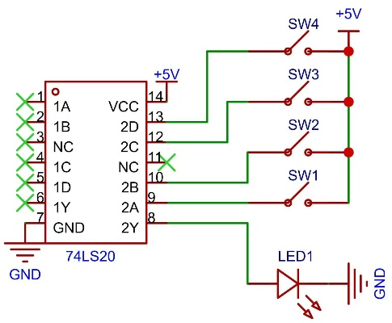
硬件连接表5（参照仿真电路） 1
电路原理图5
芯片 74LS20 | 拨码开关 | 逻辑电平 | 电源
9 | SW1
10 | SW2
12 | SW3
13 | SW4
8 |  | D
7 |  |  | GND
14 |  |  | VCC

三、误差分析

1.测量仪表误差：数字万用表或实验箱测量模块存在分辨率、精度和接触电阻等影响，读数会有小幅波动。
2.接线与接触问题：芯片引脚、面包板/实验箱插孔或跳线接触不良，可能造成输出电压偏低、跳变或与理论结果不符。
3.输入电平不确定：拨码开关接触不稳、输入端悬空或逻辑电平未达到规定范围，可能导致输入状态与记录值不一致。
4.电源及共地问题：供电电压偏差、地线连接不可靠或测量参考地选择不当，会影响输出电压读数。74LS00记录中的5.04 V以及74LS20部分异常数据应重点复测。
5.记录误差：抄录输入组合、输出电压或逻辑状态时可能发生错位。尤其74LS20的0111组合记录为低电平，与理论功能不符，应重新测试确认，不能直接将异常数据解释为器件正常特性。

改进措施：实验前核对芯片引脚图与电源；确保所有输入端均有确定电平；每种组合稳定后再读数；对异常组合至少重复测量两次，并同时记录输入电平、输出电压和逻辑判断。

四、思考题

1. TTL门电路和CMOS门电路有什么区别？

TTL门电路通常以双极型晶体管为基础，典型工作电源为5 V，输入电流相对较大，开关速度和驱动能力取决于具体系列。CMOS门电路以互补MOS管为基础，静态功耗通常较低，输入阻抗高，电源电压范围通常更宽，但具体速度、驱动能力和抗静电要求与器件系列有关。实际选型应依据数据手册中的供电范围、输入阈值、传播延迟、输出电流和功耗等参数，不能只凭TTL或CMOS名称判断优劣。

2. 用与非门实现其他逻辑功能的步骤是什么？

首先写出目标逻辑函数并化简；然后利用摩根定律，将函数转换为适合与非门实现的形式；再用与非门构成所需的反、与和或等逻辑。例如，反相器可将与非门的两个输入并接，得到Y=A’；与门可先做与非，再将输出反相；或门可依据摩根定律，将两个输入分别反相后送入与非门。最后绘制逻辑电路、核对引脚与电源连接，并通过真值表逐项验证。

实验小结 与建议 | 本次实验用数字实验箱和万用表测试了集成门电路的逻辑功能。通过对74LS00、74LS32、74LS02、74LS86和74LS20的输入状态进行设置，我们测量并记录输出电压，验证了与非门、或门、或非门和异或门的基本逻辑功能。除74LS00的一组数据与理论值相反外（分析为没有在每种组合稳定后再读数），其余实测结果均与芯片真值表相符：  通过实验，掌握了检测数模电实验箱的功能分区检查方法，集成门电路逻辑功能的测试方法，学会了由输出电压或者led小灯亮灭现象来判定逻辑状态，理解了三态门“高阻”与逻辑“0”的区别，也体会到接线可靠、正确识别芯  片引脚以及正确安插芯片对实验成功的重要性。  建议：实验说明数字逻辑电路的功能判断既要看输出逻辑状态，也要关注实际电压是否满足逻辑电平要求。实验前先用万用表检查逻辑电平开关挡位与实际电平的对应关系，避免数据出现系统性偏差。
教师评阅 意见及建议

